Программа Школы гемофилии
Новгородской региональной организации «Всероссийского общества гемофилии»
13 декабря 2022 года 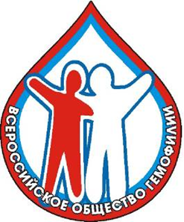

«Зал Вече»
09.30 – 10.00 Регистрация
10.00 – 10.10 Открытие Авшаров И.В.
10.10 – 10.40 «Болезнь Виллебранда. Особенности течения
Заболевания» Петрова О.С.
10.40 – 11.10 «Основы грамотной Коммуникации. Пациент –
Врач» Разумова А.В.
11.10 – 11.40 «Ингибиторная форма гемофилии:
клинические особенности, остановка кровотечений, лечение» Петрова О.С.
12.00 – 12.30 «Кофе-пауза»
12.30 – 13.00 «Оказание медицинской помощи пациентам с
коагулопатиями в Новгородской области. Логистика» Авшаров И.В. Петрова О.С.
13.00 – 13.30 «Всероссийское общество гемофилии. Основные
направления взаимодействия общества» Авшаров И.В. Сафронкин Д.В.
«Зал Детинец»
10.00 – 10.40 «Интерактивные занятия с детьми. Гемофилия
может быть интересной» Разумова А.В.
10.40 – 11.10 «Большая перемена. 30 минут»
11.10 – 12.00 «Интерактивные занятия с детьми. Гемофилия
может быть интересной» Разумова А.В.
«Зал Горница НТИ»
12.30 – 13.30 «Подходящий момент. Спортивно-игровой
час» Разумова А.В. Волонтеры.

